PORTES OUVERTES AU COLLEGE DU LAZARO !

Les élèves de CM2 ont visité le collège du Lazaro le samedi 18 juin lors de la journée « Portes ouvertes ».
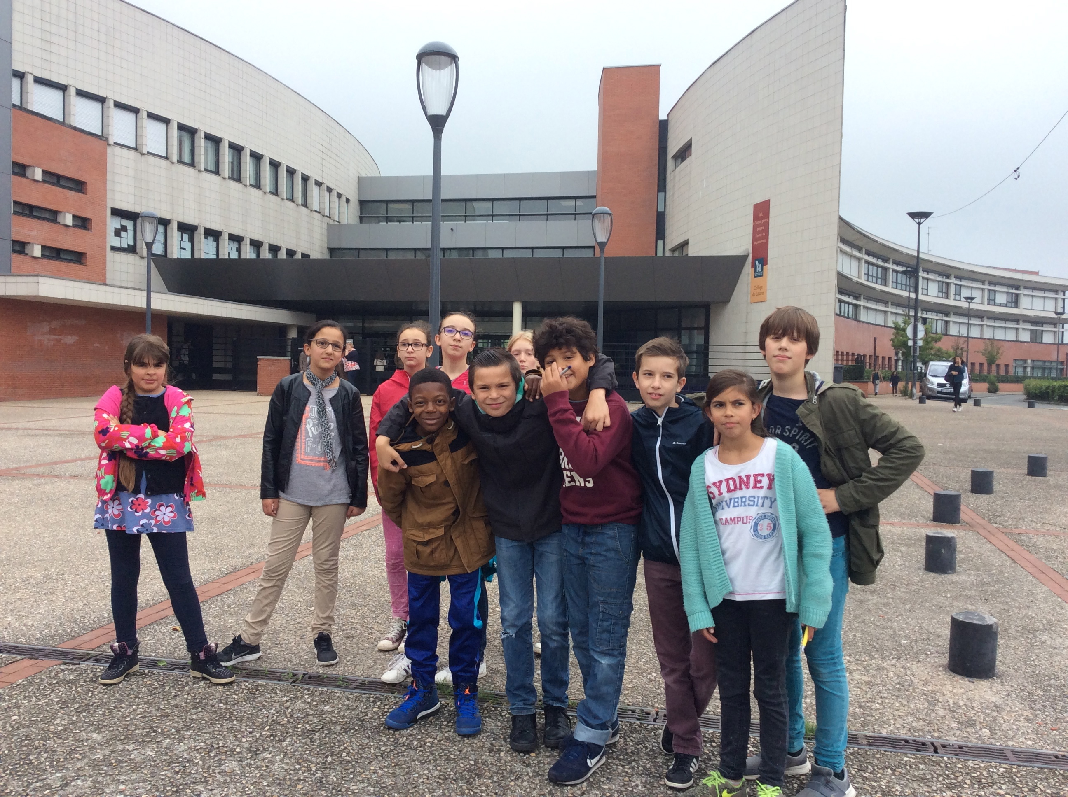

Nous avons commencé par visiter le gymnase où nous avons rencontré Mme Piskula, professeur d’EPS. Elle nous a expliqué les différents sports que nous pratiquerons l’année prochaine.
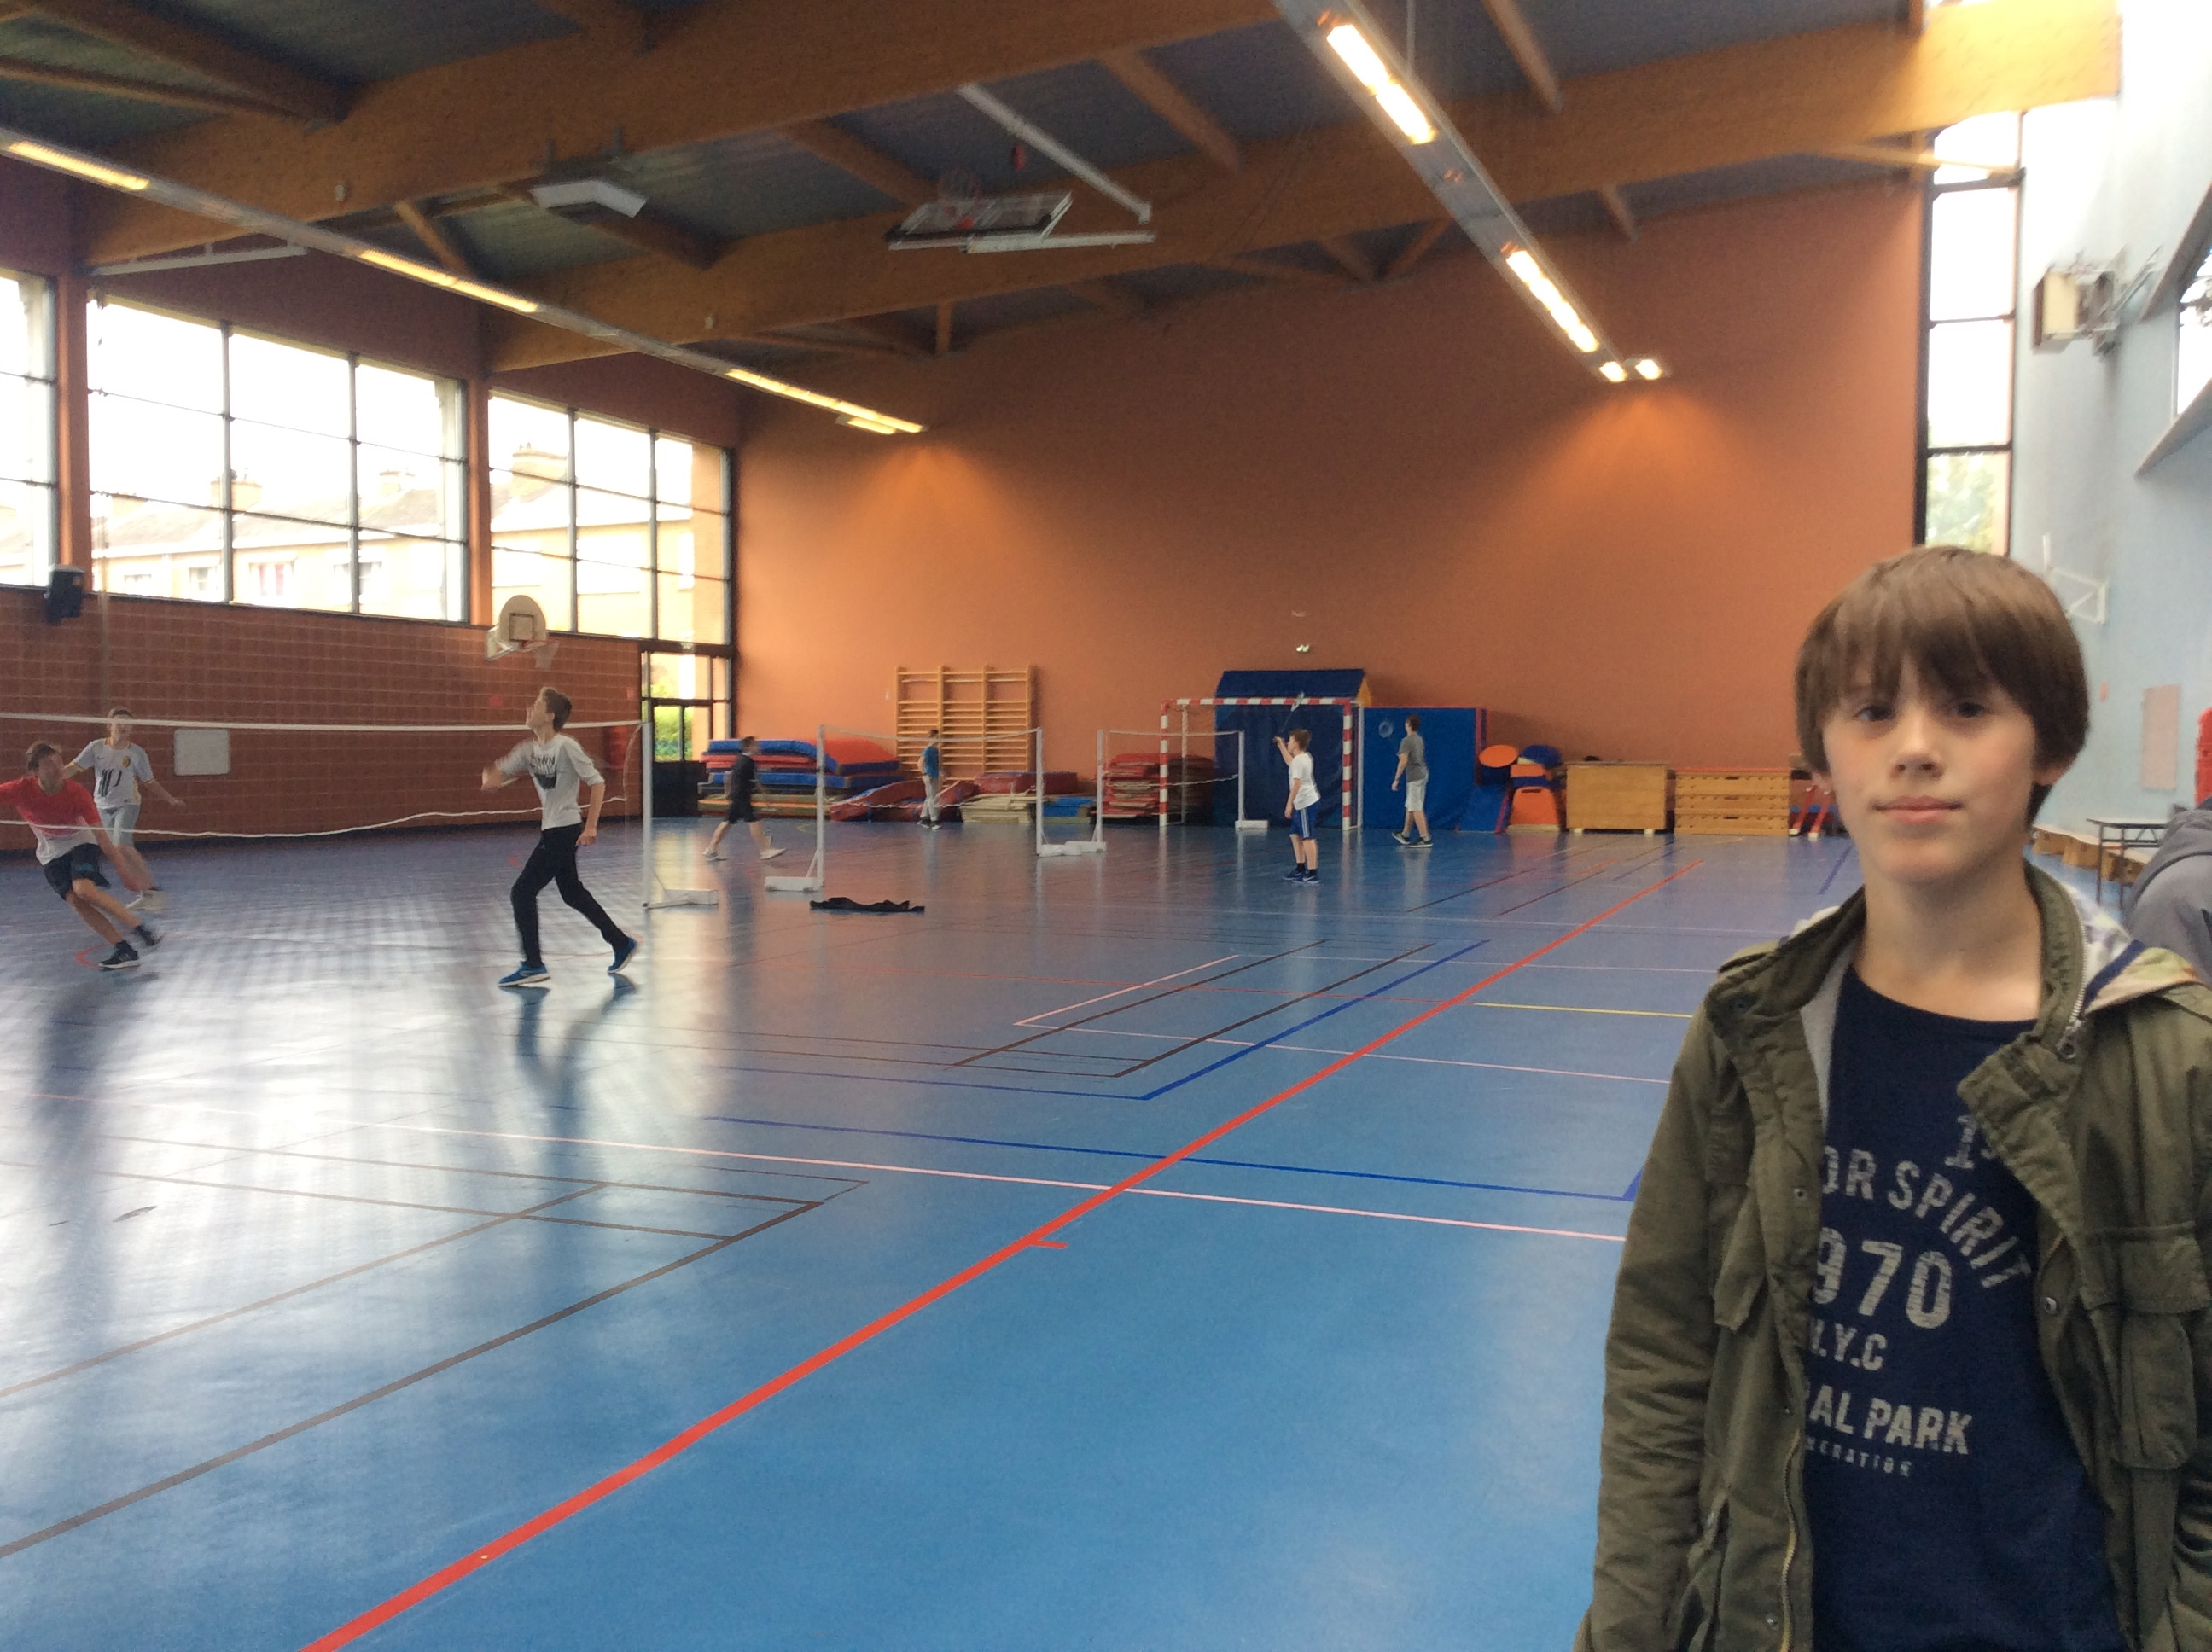

Ensuite nous avons visité plusieurs classes.
- la salle d’histoire-géographie où un travail sur la discrimination et sur la résistance était montré.
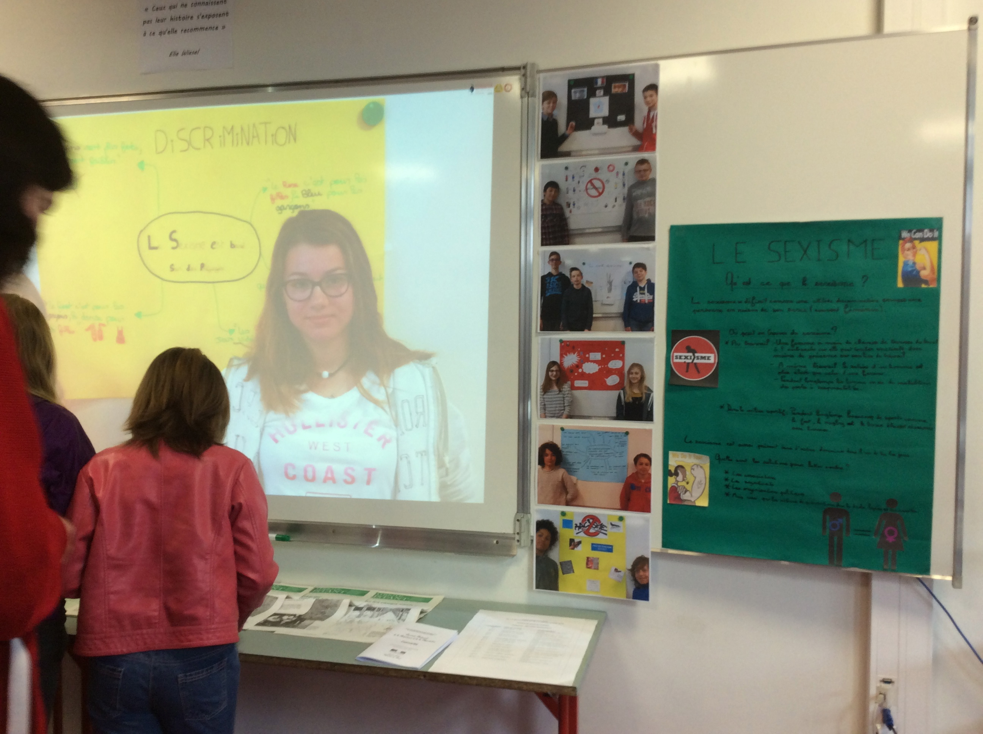

- Nous avons pu voir les réalisations faites autour du prix littéraire des Incorruptibles.
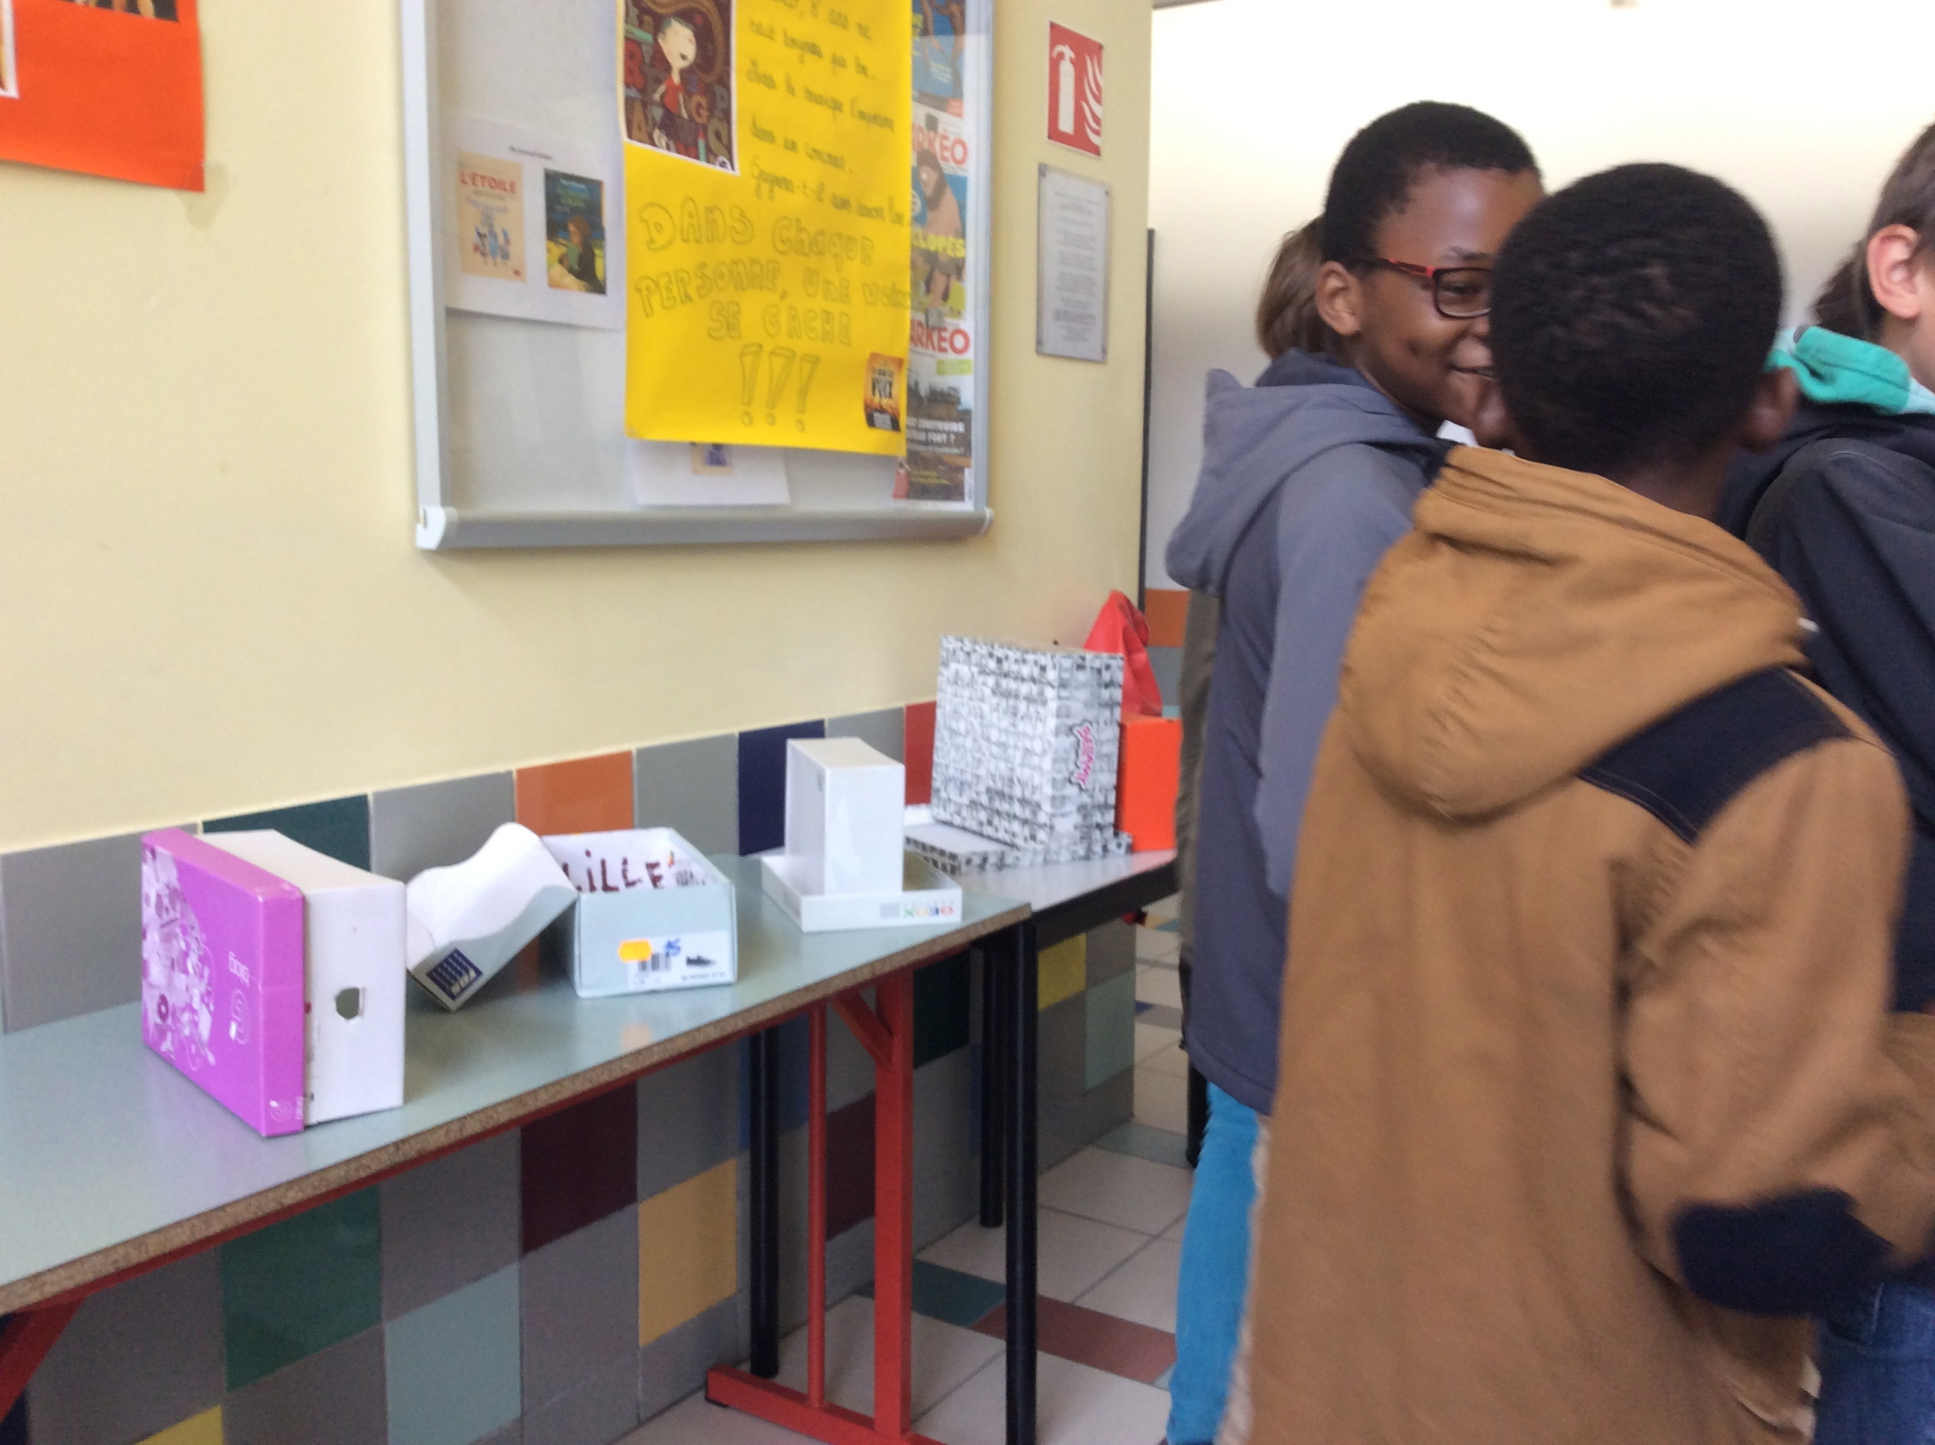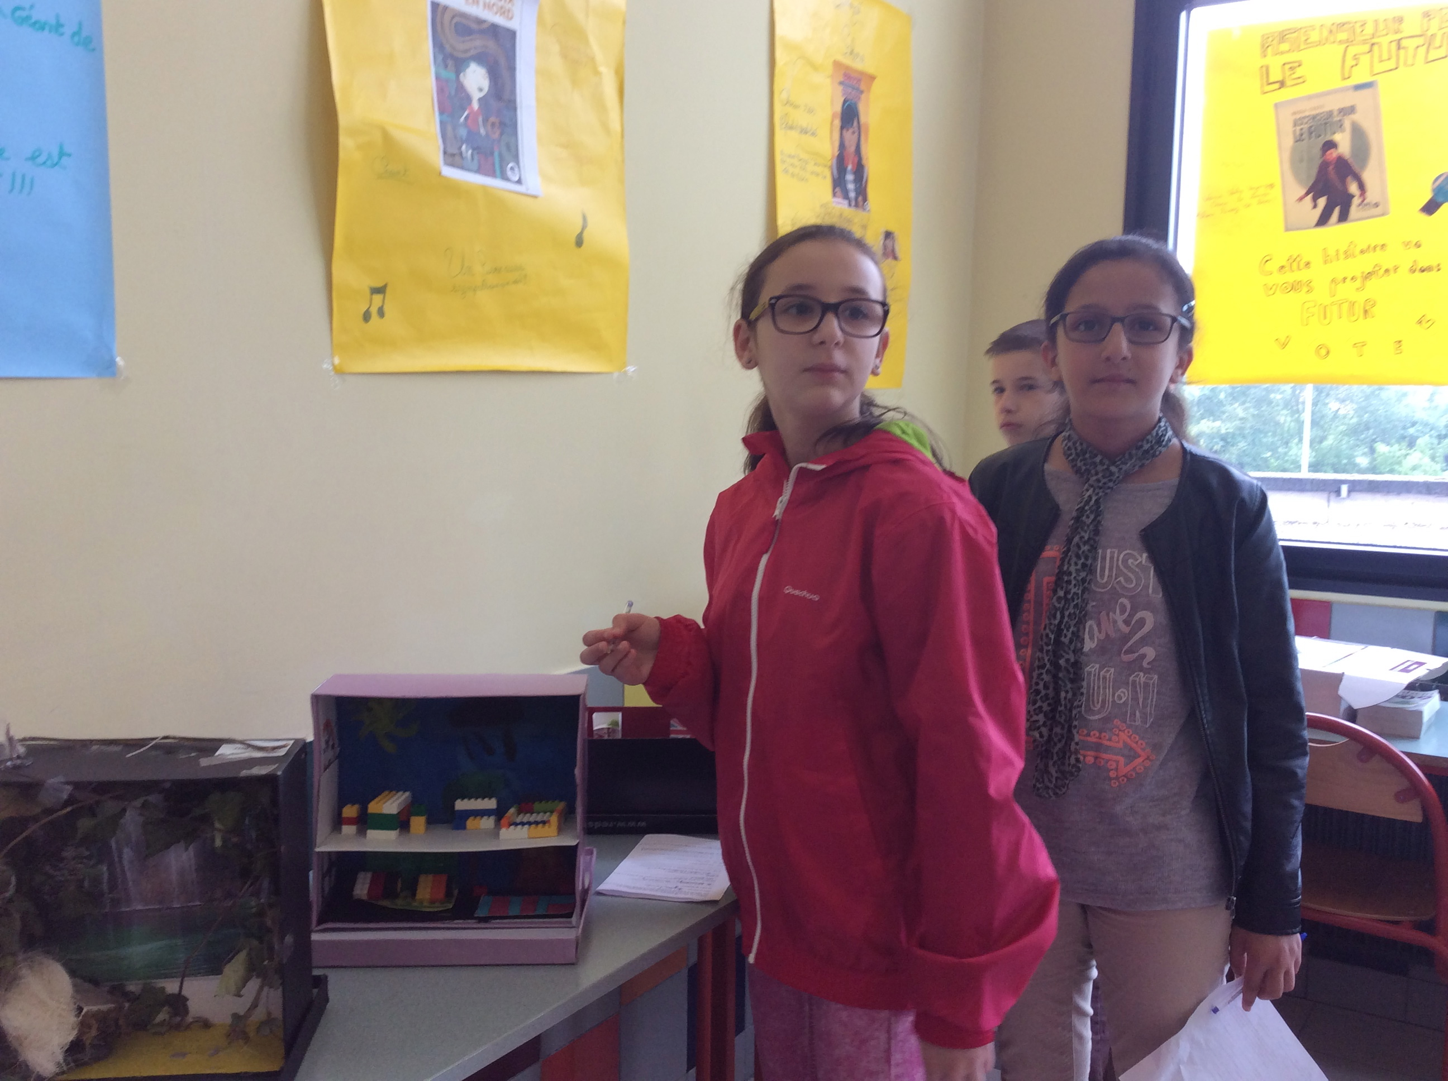

- Dans la classe de SVT, nous avons utilisé les microscopes, admiré les nichoirs, tenu un hamster et un phasme scorpion !

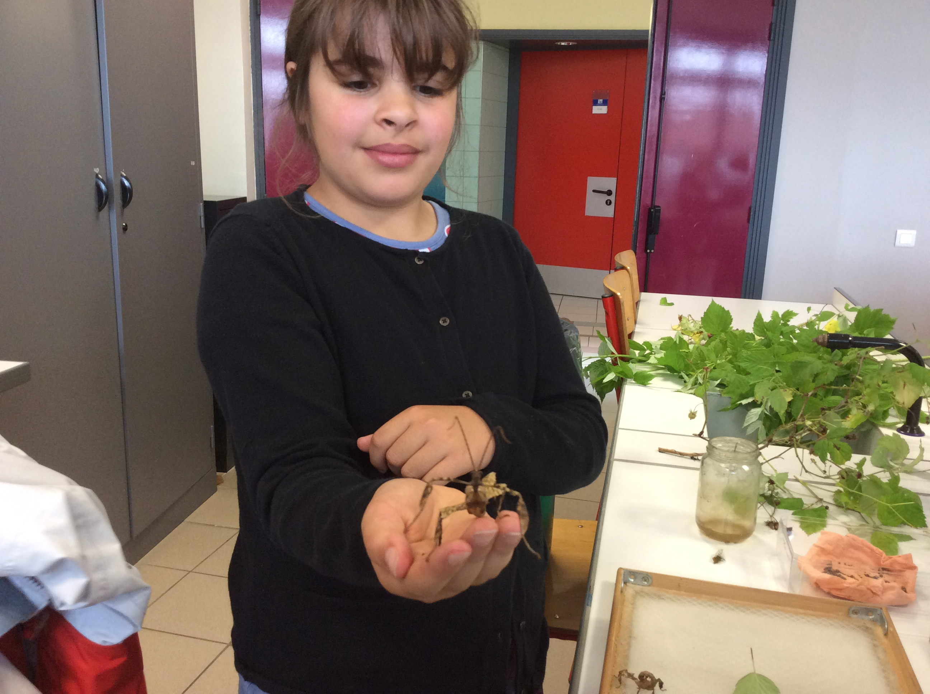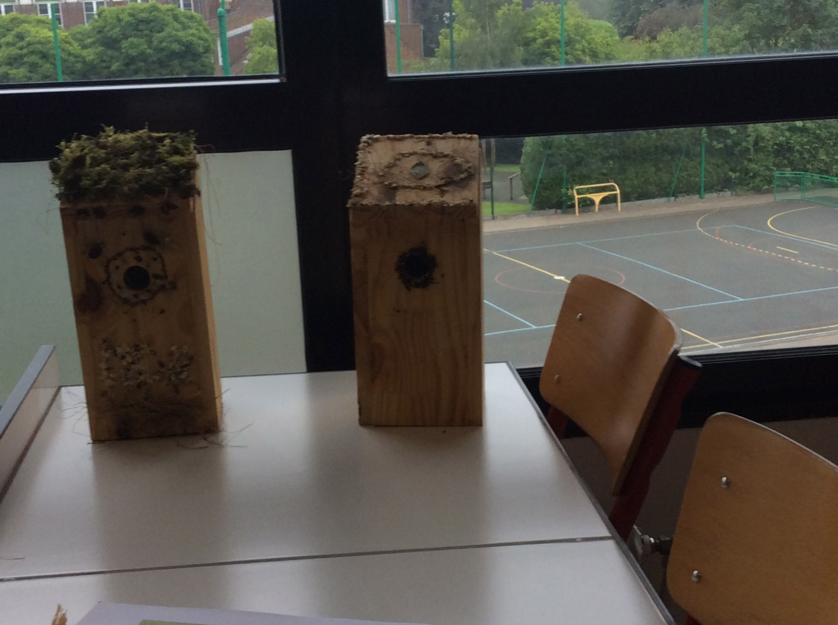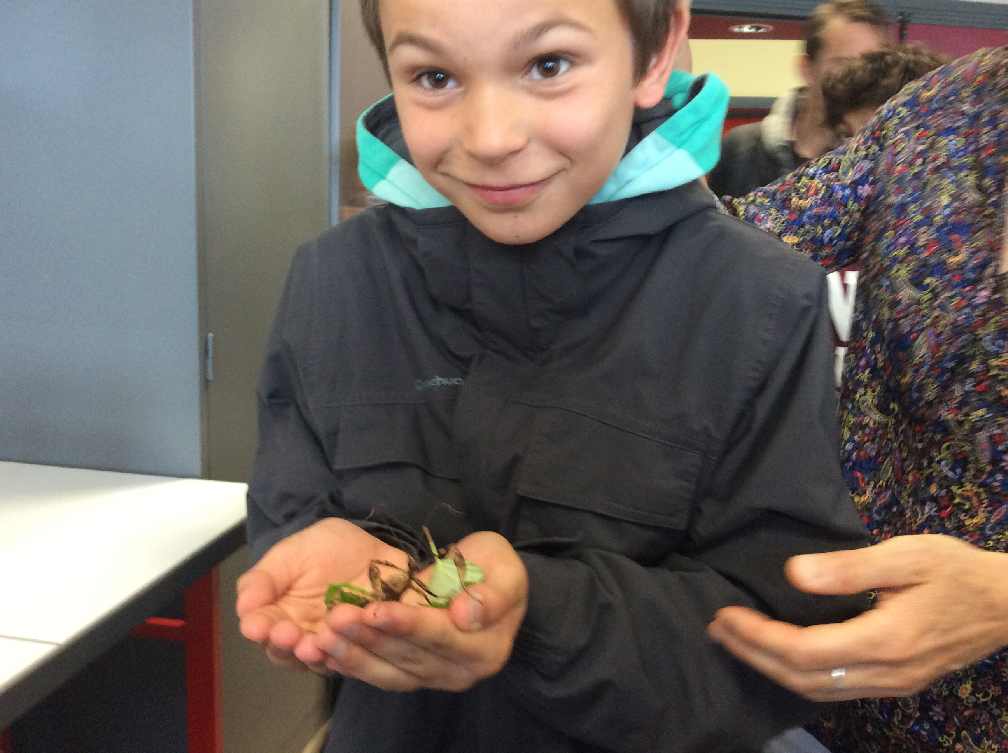

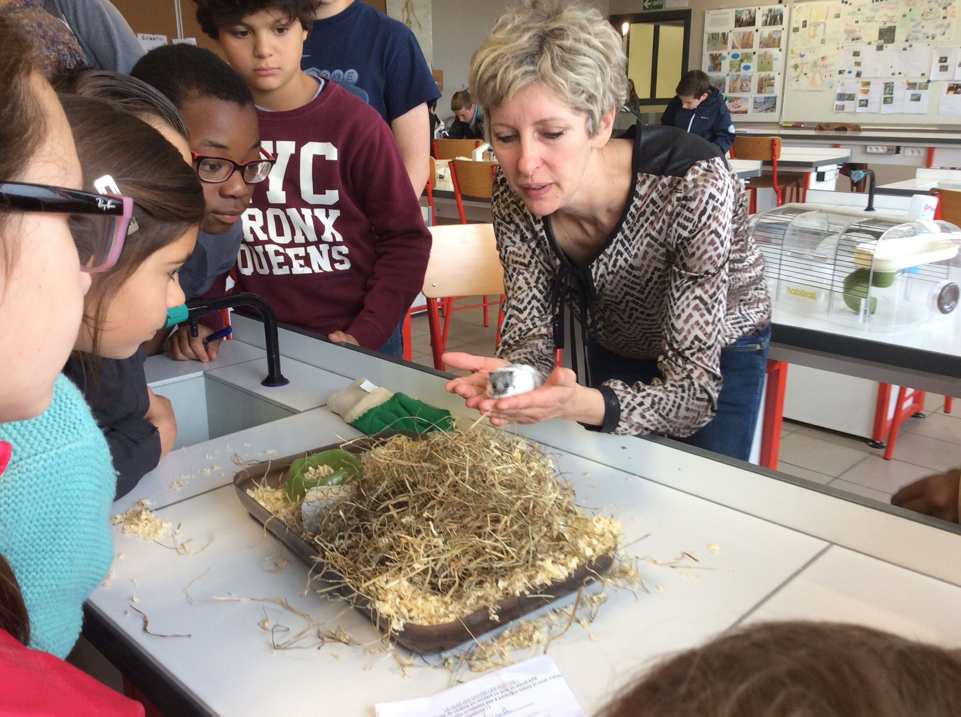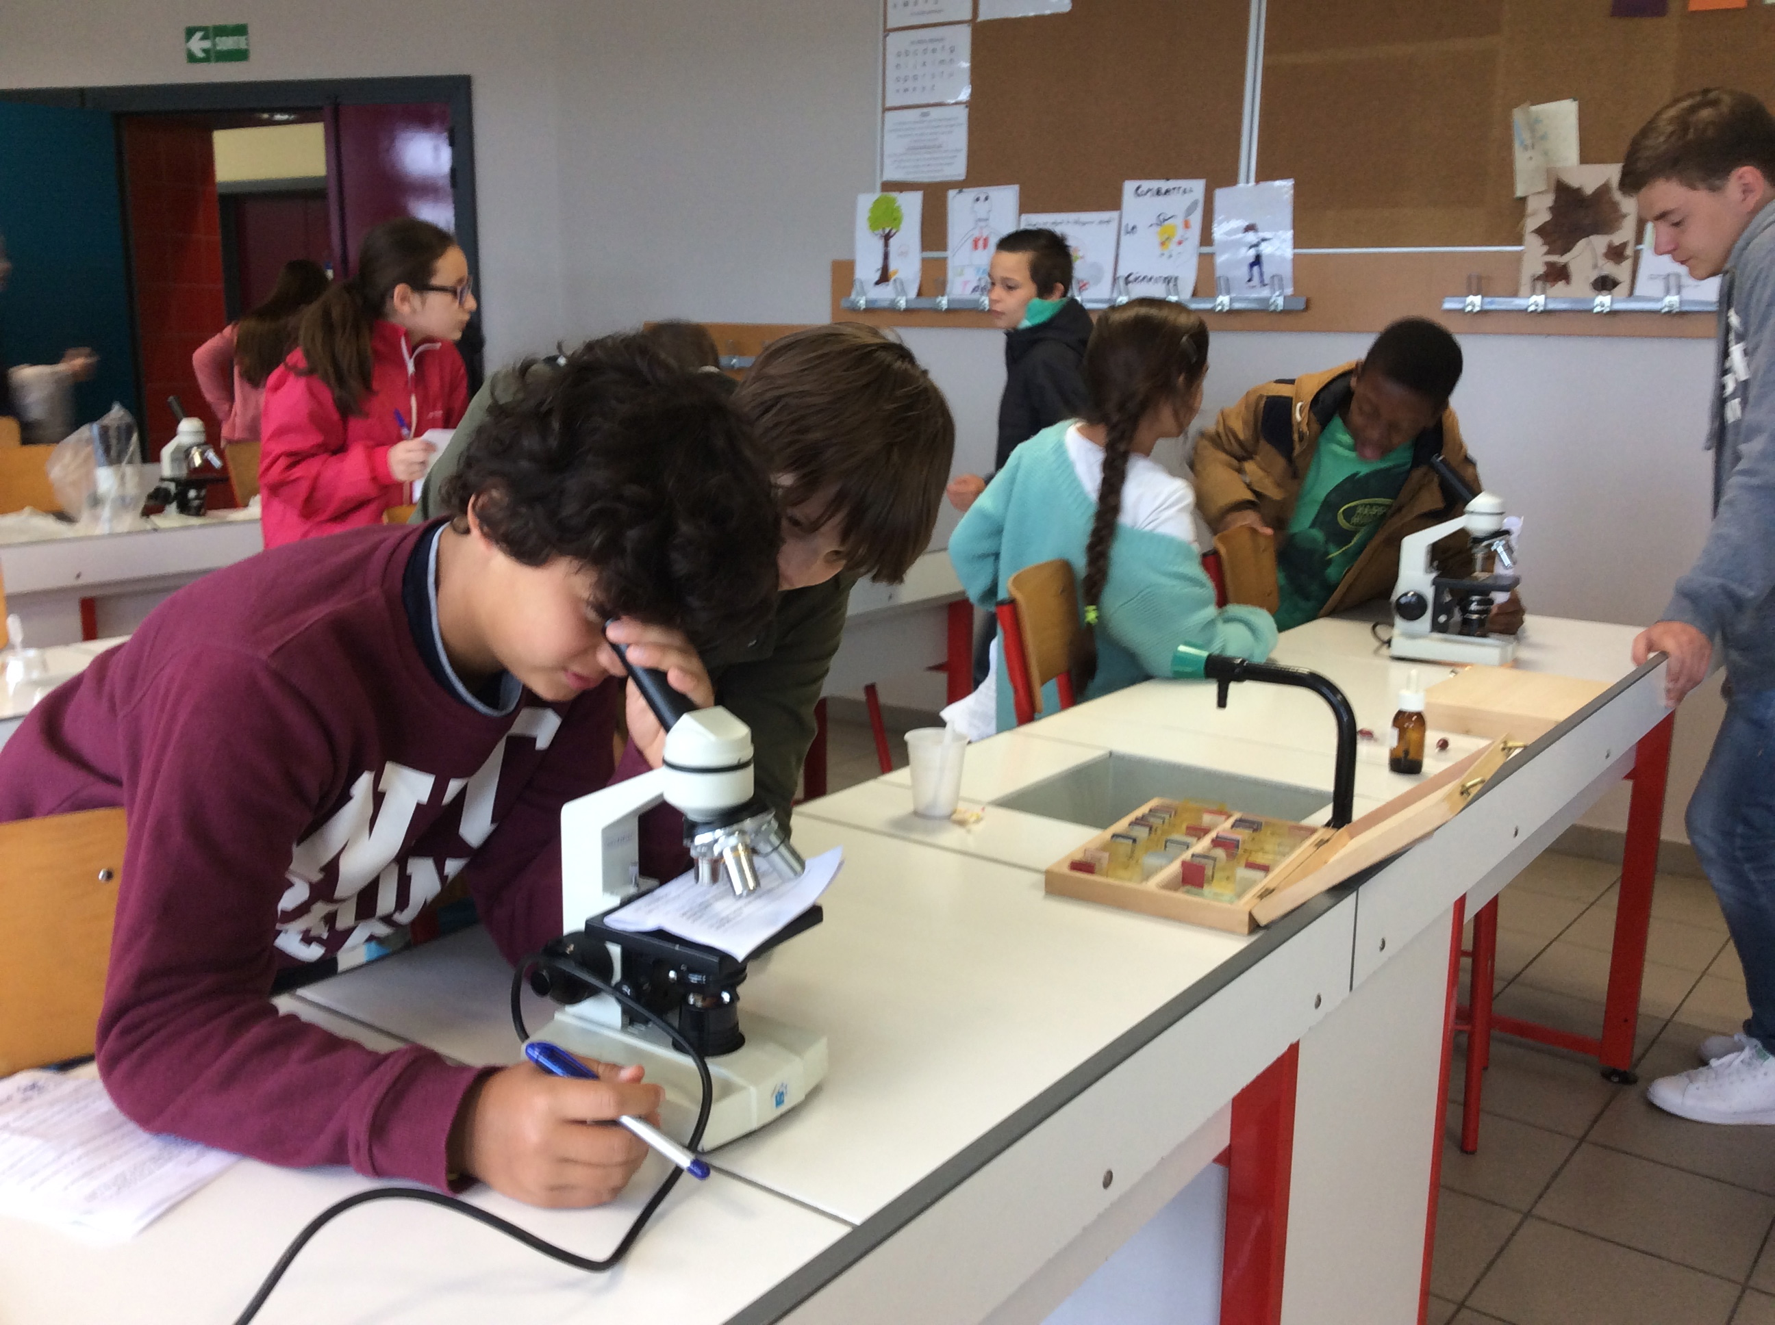

- En classe de physique-chimie, des élèves de 5ème nous ont montré des expériences.

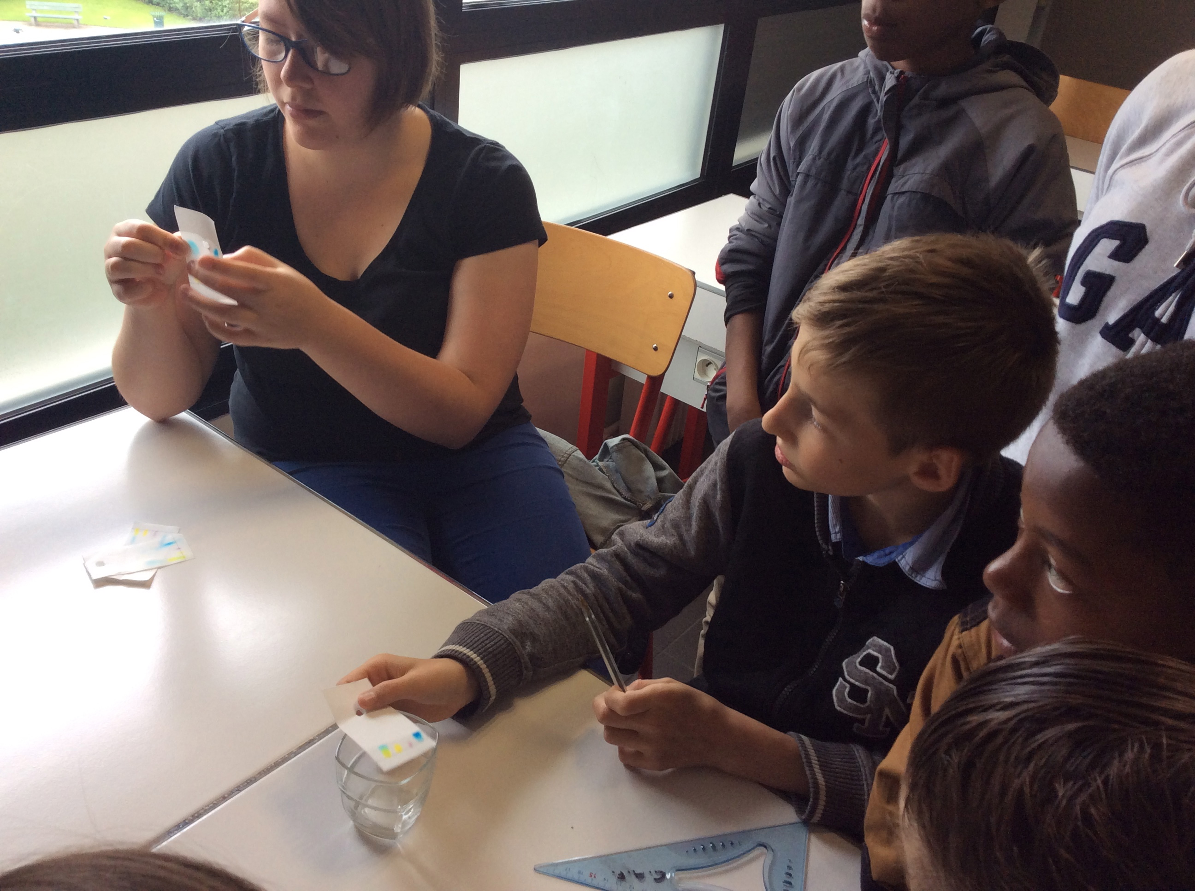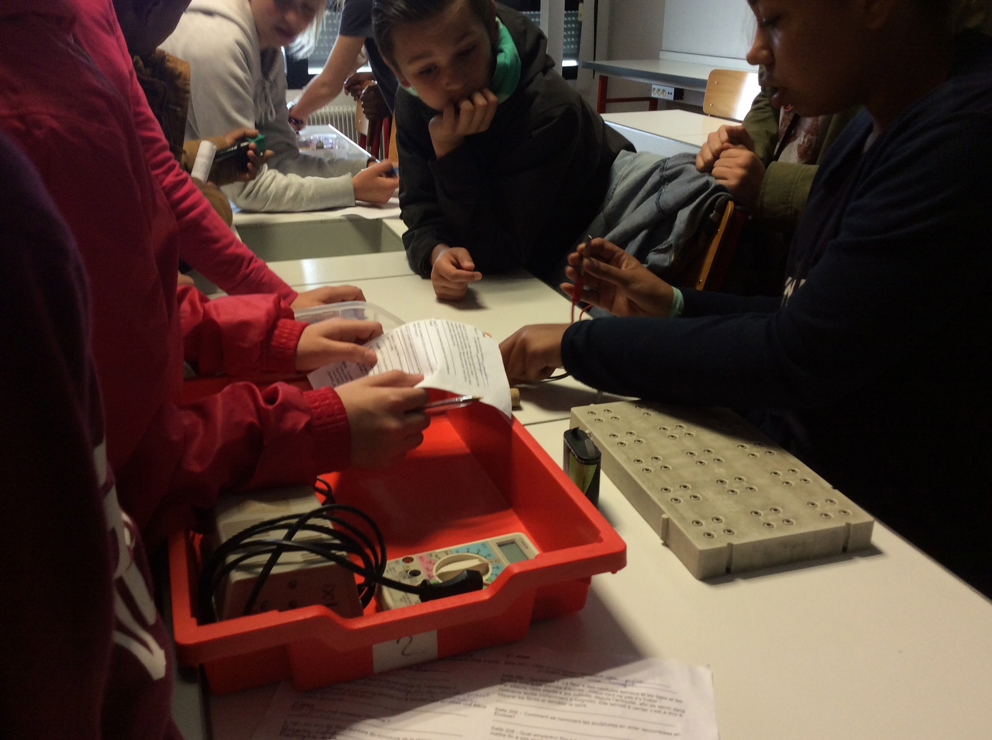
- En français, des élèves de 6ème nous ont expliqué leur projet de courts métrages.

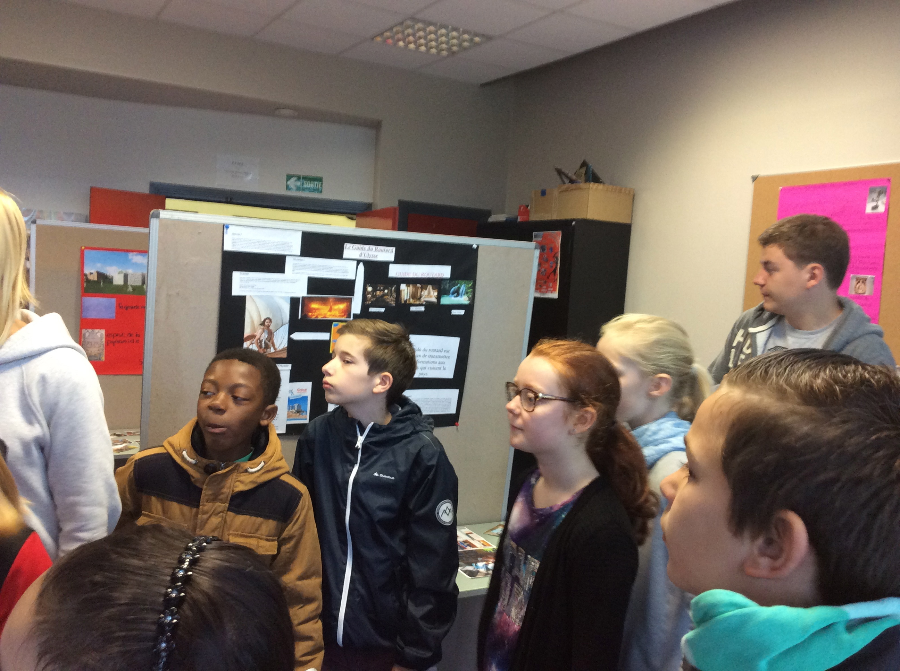

- Le professeur d’arts plastiques, Monsieur Haines, a expliqué le travail effectué par les élèves de 5ème sur le Street art.

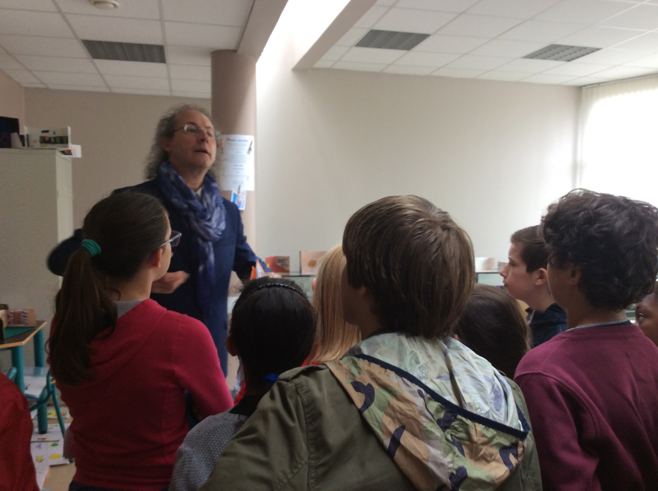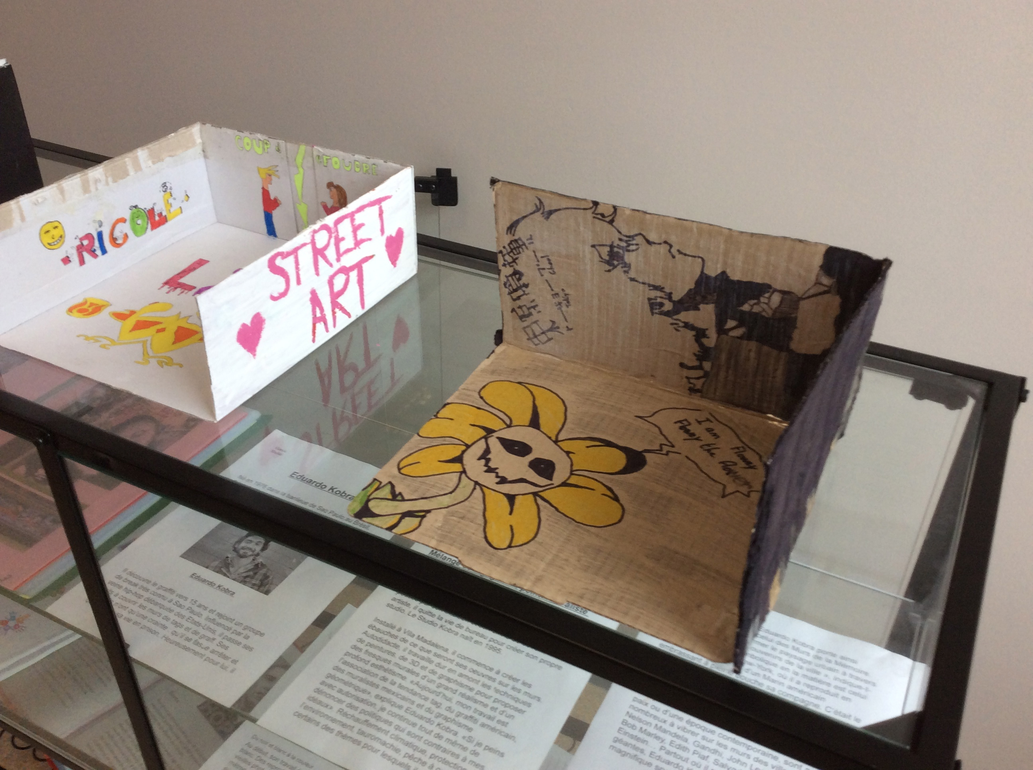

Merci au collège du Lazaro pour son très bon accueil ! A très bientôt !

